Programozási technológia

**1. Beadandó**

Pőcze Máté

# Feladat (6)

Rögzítsen a síkon egy pontot, és töltsön fel egy gyűjteményt különféle szabályos (kör, szabályos háromszög, négyzet, szabályos hatszög) síkidomokkal! ***Számolja meg, hogy a pontot hány*** ***síkidom tartalmazza!*** Minden síkidom reprezentálható a középpontjával és az oldalhosszal, illetve a sugárral, ha feltesszük, hogy a sokszögek esetében az egyik oldal párhuzamos a koordináta rendszer vízszintes tengelyével, és a többi csúcs ezen oldalra fektetett egyenes felett helyezkedik el. A síkidomokat szövegfájlból töltse be! A fájl első sorában szerepeljen a síkidomok száma, majd az egyes síkidomok. Az első jel azonosítja a síkidom fajtáját, amit követnek a középpont koordinátái és a szükséges hosszúság. A feladatokban a beolvasáson kívül a síkidomokat egységesen kezelje, ennek érdekében a síkidomokat leíró osztályokat egy közös ősosztályból származtassa!

# Terv

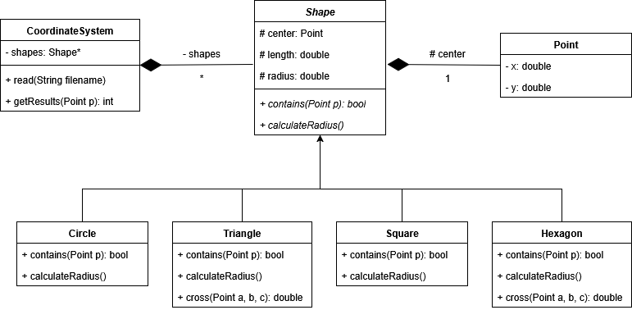

# Osztályleírások

* **Point:**
  + Egy adott pontot reprezentál a síkon x, y koordinátákkal.
* **Shape**:
  + Síkidomok ősosztálya (absztrakt)
  + Tartalmazza a középpontot, oldalhosszt és sugarat.
* **Circle:**
  + Shape leszármazottja, egy kört reprezentál.
* **Triangle:**
  + Shape leszármazottja, egy szabályos háromszöget reprezentál.
* **Square:**
  + Shape leszármazottja, egy négyzetet reprezentál.
* **Hexagon**:
  + Shape leszármazottja, egy szabályos hatszöget reprezentál.
* **CoordinateSystem:**
  + Koordinátarendszer, ahová síkidomokat rögzíthetünk.
  + Tartalmaz egy síkidom gyűjteményt.

# Tesztek

|  |  |  |  |
| --- | --- | --- | --- |
| **Bemenet** | **Rögzített pont** | **Várt eredmény** | **Eredmény** |
| input0.txt | (0,0) | 1 | 1 |
| input1.txt | (0,1) | 3 | 3 |
| input2.txt | (0,6) | 1 | 1 |
| input3.txt | (-10,7) | 3 | 3 |
| input4.txt | (6,4) | 4 | 4 |
| input5.txt | (0,-20) | 0 | 0 |
| input6.txt | (7,-8) | 2 | 2 |
| input7.txt | (20,20) | 2 | 2 |
| input8.txt | (0,3) | 1 | 1 |
| input9.txt | (0,10) | 4 | 4 |

Minden bemeneti fájl 4 darab különböző síkidomot tartalmaz.